Комплекс спектроскопических диагностик для измерений абсолютной величины и радиального распределения эффективного ионного заряда плазмы на токамаке т-10
Немец А.Р., Деньщиков Д.С., Ключников Л.А., Коробов К.В., Крупин В.А., Нургалиев М.Р., Тройнов В.И., Фомин Ф.В.
Национальный исследовательский центр «Курчатовский институт» (НИЦ «КИ»), г. Москва, Россия, Nemets_AR@nrcki.ru
Величина и радиальный профиль эффективного ионного заряда Zeff(r) являются одними из базовых параметров, определяющих удержание тепла и частиц в плазме токамака. Одним из основных методов экспериментального определения Zeff на плазменных установках с магнитным удержанием являются измерения абсолютной интенсивности тормозного континуума плазмы в видимой области спектра.
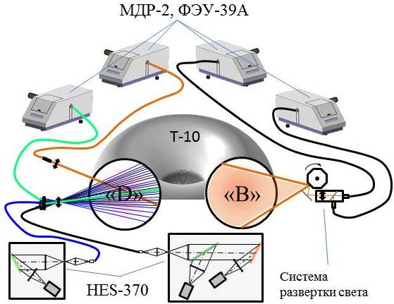
Доклад посвящен созданному на токамаке Т-10 комплексу спектроскопических диагностик, предназначенному для измерения величин и радиальных профилей эффективного ионного заряда плазмы из интенсивности свечения тормозного континуума в видимой области спектра. На рисунке приведена схема диагностического комплекса, включающего в себя 4 монохроматора МДР-2 с детекторами ФЭУ-39А, два из которых регистрируют излучение, собранное стационарными хордами наблюдения, проходящими через центр шнура под углами 30° и 3.75° к экваториальной плоскости тора в сечении «D», и два – излучение, собранное системой развертки света на базе вращающегося зеркального барабана в сечении «B», и 2 светосильных спектрометра высокого разрешения HES-370, регистрирующих спектры излучения, собранного по девяти и тринадцати стационарным хордам наблюдения в сечении «D».
Созданный комплекс позволяет проводить измерения радиального распределения свечения тормозного континуума плазмы с пространственным разрешением до 1 см, временным разрешением до 10 мкс и спектральным разрешением до 0.2 Å, что позволяет выделить уровень тормозного континуума на фоне свечения молекулярного «квазиконтинуума».
С помощью данного диагностического комплекса в экспериментальную кампанию 2013-2014 гг. были проведены измерения Zeff(r) в широком диапазоне параметров разряда Т-10, как в омической стадии, так и при включении ECR нагрева. Полученные результаты сравниваются с результатами измерений CXRS диагностики, а также с оценками величины Zeff из проводимости плазмы.
Работа выполнена в рамках контракта с организацией "Росатом" 13.05.2013 № H.4x.44.90.13.1101

